练习题目：
判断是否是成年人

问题描述：
编写JAVA程序，分别接收用户输入的姓名、年龄，判断是否是成年人

运行效果：
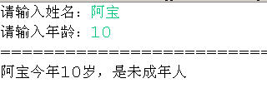

源代码参考：PersonalDemo.java

